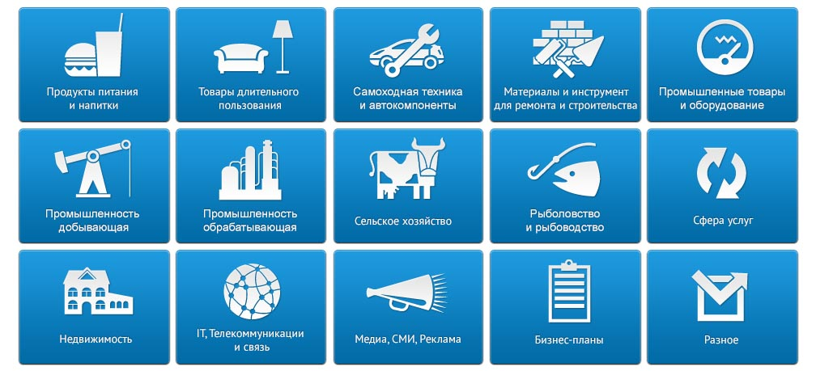

Аналитический отчет
DISCOVERY RESEARCH GROUP
Российский рынок электрических ламп для бытового освещения в 2012-2013 гг.
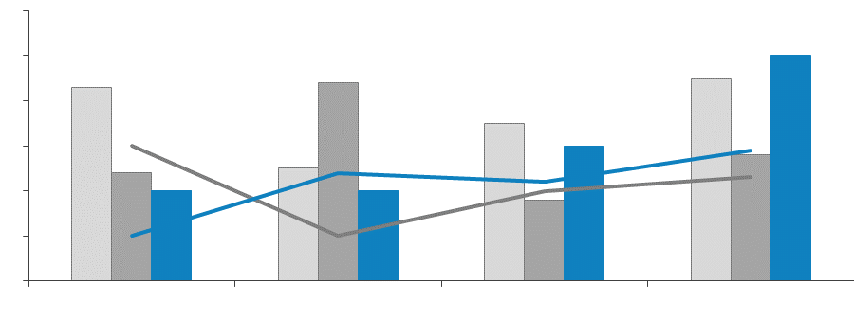

Copyright © Июль 2013 (Москва, Discovery Research Group)
Этот отчет был подготовлен DISCOVERY Research Group исключительно в целях информации. DISCOVERY Research Group не гарантирует точности и полноты всех сведений, содержащихся в отчете, поскольку в некоторых источниках приведенные сведения могли быть случайно или намеренно искажены. Информация, представленная в этом отчете, не должна быть истолкована, прямо или косвенно, как информация, содержащая рекомендации по дальнейшим действиям по ведению бизнеса. Все мнение и оценки, содержащиеся в данном отчете, отражают мнение авторов на день публикации и могут быть изменены без предупреждения.
DISCOVERY Research Group не несет ответственности за какие-либо убытки или ущерб, возникшие в результате использования любой третьей стороной информации, содержащейся в данном отчете, включая опубликованные мнения или заключения, а также за последствия, вызванные неполнотой представленной информации. Информация, представленная в настоящем отчете, получена из открытых источников. Дополнительная информация может быть представлена по запросу.
Этот документ или любая его часть не может распространяться без письменного разрешения DISCOVERY Research Group либо тиражироваться любыми способами.

ВАЖНО!
Задачи, поставленные и решаемые в настоящем отчете являются общими и не могут рассматриваться как комплексное исследование рынка того или иного товара или услуги. Для решения специфических задач необходимо проведение Ad hoc исследования, которое в полной мере будет соответствовать потребностям бизнеса.

Основное направление деятельности DISCOVERY Research Group – проведение маркетинговых исследований полного цикла в Москве и регионах России, а также выполнение отдельных видов работ на разных этапах реализации исследовательского проекта.
Также DISCOVERY Research Group в интересах Заказчика разрабатывает и реализует PR-кампании, проводит конкурентную разведку с привлечением соответствующих ресурсов.
В конце 2006 г. создана компания DISCOVERY Leasing Advisory Services, основной деятельностью которой стало оказание маркетинговых, консалтинговых, информационных и лоббистских услуг лизинговым компаниям в России.
Специалисты агентства обладают обширными знаниями в маркетинге, методологии, методике и технике маркетинговых и социологических исследований, экономике, математической статистике и анализе данных.
Специалисты агентства являются экспертами и авторами статей в известных деловых и специализированных изданиях, среди которых SmartMoney, Бизнес, Ведомости, Волга-Пресс, Желтые Страницы, Издательский Дом «Ансар», Итоги, Коммерсантъ, Компания, Новые Известия, Олма Медиа Групп, Профиль, Рбк-Daily, РДВ-Медиа-Урал, Секрет, Эксперт, Build Report, Строительный бизнес.
Агентство DISCOVERY Research Group является партнером РИА «РосБизнесКонсалтинг» и многих других Интернет-площадок по продаже отчетов готовых исследований.
Сотрудники агентства DISCOVERY Research Group выполняли проекты для ведущих российских и зарубежных компаний, среди которых:

Автомобили  Audi  Baw Motor Corporation  Bmw  Hino  Hyundai  Isuzu  Iveco  John Deere  Man  Mercedes Benz  Porsche  Scania  Setra  Skoda  Toyota  Volkswagen  Автомобили и Моторы Урала  Автоцентр Пулково  БелАЗ  Белрусавто  Веха  ГАЗ  Камаз  Северсталь-Авто  Сим-Авто-Плутон  Торговый Дом Уралавто  УАЗ  Автомобильные масла  Shell  Роснефть  Грузоперевозки / Логистика  Евротранс  Почтовая Экспедиционная Компания  Трейд Лоджистик Компани  Фм Ложистик Восток  Гостиничный бизнес  Holiday Inn  Гостиница Москва  Интурист Отель Групп  Русские Отели  Недвижимость  Rdi Group  АК Барс Девелопмент  Главстрой  Конти и К  Ренова-Стройгруп  Русская Инвестиционная Группа  Строительная Компания «Люксора»  Киноиндустрия  Гемини Энтертейнмент  Инвесткинопроект  Каро Фильм | Автомобильные шины  Exxon Mobil  Shell  Роснефть  Bridgestone  Continental  Cordiant  Goodyear  Hankook  Michelin  Nokian  Pirelli  Sumitomo  Yokohama  Алтайский Шинный Комбинат  Белшина  Востокшинторг  Днепрошина  Мво-Столица  Нижнекамскшина  Строительные и отделочные материалы  Caparol  Cersanit  Estima  Henkel  Ideal Standard-Vidima  Kleo  Lasselsberger  Rockwool  Saint Gobain Isover  Swisscolor  Tarkett  Terracco  Tikkurila  Trale  Ursa Евразия  Wienrberger  Ангарский Керамический Завод  Армавирский Керамический Завод  Бентонит  Бийский Завод Стеклопластиков  Гранит Кузнечное  Евротизол  Керама Центр  Кератон  Лср  Минвата  Оптимист  Промстройматериалы  Ратм Цемент Холдинг  Русплит  Самарский Стройфарфор  Санитек  Сибирь-Цемент-Сервис  Старатели  Топкинский Цемент  Уфимский Фанерно-Плитный Комбинат  Эмпилс  Юнис  Ярославские краски | Промышленные рынки  ABB  Alcoa  Basf  Dupont  Mitsui  Schneider Electric  Siemens  Sojitz Corporation  Xerox  Агромашхолдинг  Альта Виста  Байкальская Лесная Компания  Батис  Волжский Оргсинтез  Воткинский Завод  Газпром  Газпром Нефть  Евроцемент  Завод Бытовой Химии  Завод Сварочного Оборудования Искра  Илим Палп  Интерстекло  Керамир  Кубаньгрузсервис  Лебедянский Гок  Моспромстрой  Рао Еэс России  Роснефть  Русал  Русский Пластик  Салаватстекло  Северсталь  Сибирский Цемент  Содовая Компания  Сургутнефтегаз  Татлесстрой  ТНК-BP  Топкинский цемент  Трансстрой  Уралавтостекло  Уралхим  Уралхимпласт  Элопак  Мебель  Ромул  Соло  Фабрика «8 марта»  Феликс  Сми  Ведомости  Итоги  Коммерсантъ  Компания  Профиль  Рбк  Секрет фирмы  Эксперт
Аудит и консалтинг  Bain&Company  Boston Consulting Group  Deloitte&Touche  Ernst&Young  Interbrand  J’Son & Partners Consulting  KPMG  Marshall Capital Partners  Price Waterhouse Coopers  Roland Berger Strategy Consultants  Wolk&Partner  Бдо Юникон  Косалтингстройинвест  Северо-Западный Юридический Центр  Стратегика  Фонд Центр Стратегических Разработок Северо-Запад  Экопси Консалтинг  Страхование  Гута-Страхование  Ингосстрах  Наста  Ренессанс Страхование  IT / Телевидение  Hewlett Packard  Intel  Microsoft  Sitronics  Арктел  Ассоциация Кабельного Телевидения РФ  Группа Компаний Вид  Дальневосточная Компания Электросвязи  Зебра Телеком  Новосибирский Городской Сайт  Опытный Завод Микрон  Ренова-Медиа  Ростелеком  Сибирьтелеком  Спутниковое Мультимедийное Вещание  Центральный Телеграф  Бытовая техника  Bosch  Electrolux  Whirlpool  Атлант | Банки и финансовые компании  Deutsche Bank  Raiffeisen  Russia Partners Management Llc.  Абсолютбанк  Ак Барс Банк  Альфа Банк  Банк Москвы  Банк Тураналем  ВТБ  Газпромбанк  Дельтакредит  Евразийский Банк Развития  Еврофинанс Моснарбанк  Запсибкомбанк  ИФД КапиталЪ  Ифк Алемар  Камчатпрофитбанк  Кмб-Банк  Левобережный  Металлинвестбанк  Москоммерцбанк  Пробизнесбанк  Промсвязьбанк  Ренессанс Капитал  Ренова-Финанс  Российский Банк Развития  Русский Стандарт  Русфинанс Банк  Сбербанк  Славпромбанк  Солид Инвест  Тройка Диалог  Финансбанк  Центральный Банк Российской Федерации  Реклама  News Outdoor  Video International  Агентство Массовых Коммуникаций АК.М  Арс Комьюникейшнс  Северная Медиа Группа  Ресторанный бизнес  Картофельный Папа  Ресторатор  Росинтер Ресторантс  Солнце Мехико | Розничная торговля  Domo  Ашан  М Видео  Мир  Перекресток  Эльдорадо  Продукты питания  Mars  Pepsi-Cola  Tchibo  Unilever  Айс-Фили  Волгоградские Водки  Вто Эрконпродукт  Лебедянский  Минводыпищепродукт  Минеральные Воды Кавказа  Нижегородский Масло-Жировой Комбинат  Русский Винный Трест  Русский Продукт  Фабрика Мороженого Престиж  Киноиндустрия  Гемини Энтертейнмент  Инвесткинопроект  Каро Фильм  СТС-Медиа  Одежда и Обувь  Ecco  Savage  Белвест  Глория Джинс  Диском  Обувь России  Три Толстяка  Парфюмерия и косметика  Beiersdorf Ag  Procter&Gamble  Splat  Yves Rocher  Л' Этуаль  Невская Косметика  Образование  Государственная Публичная Научно-Техническая Библиотека Со Ран  ГУ Высшая Школа Экономики  Новосибирский Государственный Университет

Содержание
Содержание 6
Список таблиц и диаграмм 7
Таблицы: 8
Диаграммы: 8
Резюме 11
Глава 1 . Технологические характеристики исследования 12
Цель исследования 12
Задачи исследования 12
Объект исследования 12
Метод сбора данных 12
Метод анализа данных 12
Объем и структура выборки 13
Глава 2 . Классификация электрических ламп 14
Галогенные лампы 15
Принцип действия 16
Преимущества и недостатки 16
Цветопередача 17
Применение 17
Варианты исполнения 17
Особенности эксплуатации 18
IRC-галогенные лампы 18
Люминесцентные лампы 19
История 19
Принцип работы 20
Маркировка 20
Особенности восприятия 20
Область применения 22
Особенности подключения 22
Причины выхода из строя 26
Варианты исполнения 28
Лампы накаливания 37
Принцип действия 37
КПД и долговечность 39
Преимущества 42
Недостатки 43
Ограничение импорта, закупок и производства 43
Светодиодные лампы 45
Принцип действия 45
Преимущества 46
Недостатки 47
Применение 49
Мировое производство светодиодов 50
Факторы, препятствующие широкому распространению диодного освещения 51
Критика светодиодных трубок Т8 55
Глава 3 . Производство электрических ламп в России 60
Галогенные лампы 60
Люминесцентные лампы 60
Лампы накаливания 60
Светодиодные лампы 61
Глава 4 . Импорт электрических ламп в Россию и их экспорт из России 63
Импорт электрических ламп бытового освещения в Россию 64
Галогенные лампы 64
Люминесцентные лампы 66
Лампы накаливания 68
Светодиодные лампы 70
Экспорт электрических ламп бытового освещения из России 72
Галогенные лампы 72
Люминесцентные лампы 74
Лампы накаливания 76
Светодиодные лампы 78
Глава 5 . Характеристики российского рынка электрических ламп 81
Глава 6. Государственная политика внедрения энергосберегающего освещения в России 84
Критика эффективности закона об энергосбережении 92
Глава 7. Тенденции на российском рынке электрических ламп 96

Список таблиц и диаграмм
Отчет содержит 10 таблиц и 28 диаграмм.
Таблицы:
Таблица 1. Типовые параметры некоторых источников света 15
Таблица 2. Объем импорта электрических ламп в Россию и их экспорта из России в 2012-2013 гг., млн. шт. и млн. руб 63
Таблица 3. Объем импорта галогенных ламп в Россию по наименованию производителя и стране производства в 2012-2013гг., тыс. шт. и тыс. руб. 65
Таблица 4. Объем импорта люминесцентных ламп в Россию по наименованию производителя и стране производства в 2012-2013гг., тыс. шт. и тыс. руб. 67
Таблица 5. Объем импорта ламп накаливания в Россию по наименованию производителя и стране производства в 2012-2013гг., тыс. шт. и тыс. руб. 69
Таблица 6. Объем импорта светодиодных ламп в Россию по наименованию производителя и стране производства в 2012-2013гг., тыс. шт. и тыс. руб. 71
Таблица 7. Объем экспорта галогенных ламп из России по наименованию производителя в 2012-2013гг., тыс. шт. и тыс. руб. 73
Таблица 8. Объем экспорта люминесцентных ламп из России по наименованию производителя в 2012-2013гг., тыс. шт. и тыс. руб. 75
Таблица 9. Объем экспорта ламп накаливания из России по наименованию производителя в 2012-2013гг., тыс. шт. и тыс. руб. 77
Таблица 10. Объем экспорта светодиодных ламп из России по наименованию производителя в 2012-2013гг., тыс. шт. и тыс. руб. 79

Диаграммы:

Диаграмма 1. Объем производства газоразрядных люминесцентных ламп с термокатодом в России в 2010-2013 гг., млн. шт. 60
Диаграмма 2. Объем производства ламп накаливания в России в 2010-2013 гг., млн. шт. 61
Диаграмма 3. Доли различных типов электрических ламп в общем объеме иморта их в Россию в 2013 г., % 64
Диаграмма 4. Доли различных типов электрических ламп в общем объеме экспорта их в Россию в 2013 г., % 64
Диаграмма 5. Объем и темп прироста импорта галогенных ламп в Россию в 2012-2013 гг., млн. руб. и % 65
Диаграмма 6. Объем и темп прироста импорта галогенных ламп в Россию в 2012-2013 гг., млн. шт. и % 65
Диаграмма 7. Доли крупнейших производителей по объему импорта галогенных ламп в стоимостном выражении в 2013 г., % 66
Диаграмма 8. Объем и темп прироста импорта люминесцентных ламп в Россию в 2012-2013 гг., млн. руб. и % 67
Диаграмма 9. Объем и темп прироста импорта люминесцентных ламп в Россию в 2012-2013 гг., млн. шт. и % 67
Диаграмма 10. Доли крупнейших производителей по объему импорта люминесцентных ламп в стоимостном выражении в 2013 г., % 68
Диаграмма 11. Объем и темп прироста импорта ламп накаливания в Россию в 2012-2013 гг., млн. руб. и % 69
Диаграмма 12. Объем и темп прироста импорта ламп накаливания в Россию в 2012-2013 гг., млн. шт. и % 69
Диаграмма 13. Доли крупнейших производителей по объему импорта ламп накаливания в стоимостном выражении в 2013 г., % 70
Диаграмма 14. Объем и темп прироста импорта светодиодных ламп в Россию в 2012-2013 гг., млн. руб. и % 71
Диаграмма 15. Объем и темп прироста импорта светодиодных ламп в Россию в 2012-2013 гг., млн. шт. и % 71
Диаграмма 16. Доли крупнейших производителей по объему импорта светодиодных ламп в стоимостном выражении в 2013 г., % 72
Диаграмма 17. Объем и темп прироста экспорта галогенных ламп из России в 2012-2013 гг., млн. руб. и % 73
Диаграмма 18. Объем и темп прироста экспорта галогенных ламп из России в 2012-2013 гг., млн. шт. и % 73
Диаграмма 19. Доли крупнейших производителей по объему экспорта галогенных ламп в стоимостном выражении в 2013 г., % 74
Диаграмма 20. Объем и темп прироста экспорта люминесцентных ламп из России в 2012-2013 гг., млн. руб. и % 75
Диаграмма 21. Объем и темп прироста экспорта люминесцентных ламп из России в 2012-2013 гг., млн. шт. и % 75
Диаграмма 22. Доли крупнейших производителей по объему экспорта люминесцентных ламп в стоимостном выражении в 2013 г., % 76
Диаграмма 23. Объем и темп прироста экспорта ламп накаливания из России в 2012-2013 гг., млн. руб. и % 76
Диаграмма 24. Объем и темп прироста экспорта ламп накаливания из России в 2012-2013 гг., млн. шт. и % 77
Диаграмма 25. Доли крупнейших производителей по объему экспорта ламп накаливания в стоимостном выражении в 2013 г., % 78
Диаграмма 26. Объем и темп прироста экспорта светодиодных ламп из России в 2012-2013 гг., млн. руб. и % 78
Диаграмма 27. Объем и темп прироста экспорта светодиодных ламп из России в 2012-2013 гг., млн. шт. и % 79
Диаграмма 28. Доли крупнейших производителей по объему экспорта светодиодных ламп в стоимостном выражении в 2013 г., % 80

Резюме
В июне 2014 года маркетинговое агентство DISCOVERY Research Group завершило исследование российского рынка электрических ламп для бытового освещения.
С 1 января 2011 г. в соответствии с законом об энергосбережения и энергоэффективности в России перестали производить лампы накаливания мощностью более 100 Вт, а к 2015 г. планируется полностью прекратить их производство. Таким образом, в России происходит замещение обыкновенных ламп накаливания основными видами энергосберегающих ламп: галогенных, люминесцентных и светодиодных.
Так, в 2013 г. объем рынка ламп накаливания составил … млн. шт., что на 4% меньше аналогичного показателя предыдущего года. При этом объем рынка люминесцентных ламп, наоборот, увеличился на 3% и в 2013 г. составил … млн. шт.
Что касается импортно-экспортных операций на российском рынке электрических ламп, то объем импорта сократился на 17% в стоимостном выражении, однако вырос на 7% в натуральном выражении. Объем экспорта же сократился и в стоимостном и в натуральном выражении – на 22% и 27% соответственно. При этом в общем объеме импорта наибольшая доля принадлежит …
В стране с каждым годом растет производство светодиодных ламп, эксперты рынка видят в данном виде ламп освещения наибольший потенциал.

- . Технологические характеристики исследования
Цель исследования
Описать текущее состояние и перспективы развития рынка электрических ламп бытового освещения в России
Задачи исследования
- Описать основные типы электрических ламп, наиболее часто используемых для бытового освещения: галогенные, люминесцентные, светодиодные и лампы накаливания
- Определить объемы и основные характеристики производства ламп в России
- Определить объем импорта в Россию и экспорта из России основных типов ламп
- Описать основные характеристики российского рынка ламп, определить объемы различных сегментов
- Охарактеризовать государственную политику внедрения энергосберегающего освещения в России
- Охарактеризовать тенденции и перспективы развития рынка электрических ламп для бытового освещения в России

Объект исследования
Рынок ламп бытового освещения в России
Метод сбора данных
Мониторинг материалов печатных и электронных деловых и специализированных изданий, аналитических обзоров рынка; Интернет; материалов маркетинговых и консалтинговых компаний; результаты исследований DISCOVERY Research Group.
Метод анализа данных
- Базы данных ФТС РФ, ФСГС РФ (Росстат).
- Печатные и электронные деловые и специализированные издания, аналитические обзоры.
- Ресурсы сети Интернет в России и мире.
- Материалы участников отечественного и мирового рынков.
- Результаты исследований маркетинговых и консалтинговых агентств.
- Материалы отраслевых учреждений и базы данных.
- Результаты исследований DISCOVERY Research Group.
Объем и структура выборки
Процедура контент-анализа документов не предполагает расчета объема выборочной совокупности. Обработке и анализу подлежат все доступные исследователю документы.

- . Классификация электрических ламп
На данный момент основными типами ламп, используемых для бытового освещения, являются лампы накаливания, а также их энергосберегающие заменители: галогенные, люминесцентные (линейные и компактные) и светодиодные лампы. Однако в типовой классификации видов ламп гораздо больше.
Рисунок 1. Классификация ламп освещения по принципу действия

Газоразрядные лампы высокого давления используются только для промышленного или уличного освещения, …

Таблица 1. Типовые параметры некоторых источников света
Категория | Тип | Световая отдача (Люмен/Ватт) | КПД
На основе горения | Свеча | 0,3 | 0.04 %
 | газовая горелка | 2 | 0.3 %
Лампа накаливания | 5Вт лампа накаливания (120 В) | 5 | 0.7 %
 | 40Вт лампа накаливания (120 В) | 12,6 | 1.9 %
 | 100Вт лампа накаливания (120 В) | 16,8 | 2.5 %
 | 100Вт лампа накаливания (220 В) | 13,8 | 2.0 %
 | 100Вт галогенная лампа (220 В) | 16,7 | 2.4 %
 | 2.6Вт галогенная лампа (5.2 В) | 19,2 | 2.8 %
 | Кварцевая галогенная лампа (12-24 В) | 24 | 3.5 %
 | Высокотемпературная лампа | 35 | 5.1 %
… | … | … | …

Галогенные лампы
Галогенная лампа — лампа накаливания, в баллон которой добавлен буферный газ: пары галогенов (брома или йода). Это повышает время жизни лампы до 2000—4000 часов, и позволяет повысить температуру спирали. При этом рабочая температура спирали составляет примерно 3000 К. Эффективность галогенных ламп может достигать 28 лм/Вт, но на практике редко бывает выше 13-15 лм/Вт.

Принцип действия
Электрический ток, проходя через тело накала (обычно — вольфрамовую спираль), нагревает его до высокой температуры. Нагреваясь, тело накала начинает светиться. Однако из-за высокой рабочей температуры атомы вольфрама испаряются с поверхности тела накала (вольфрамовой спирали) и осаждаются (конденсируются) на менее горячих поверхностях колбы, ограничивая срок службы лампы….

.
- . Производство электрических ламп в России
Галогенные лампы
Эксперты убеждены, что строить в нашей стране предприятия полного цикла по производству галогенных ламп не имеет смысла. При наличии дешевых китайских комплектующих и отсутствии в России специалистов нужного профиля, оборудования и опыта в производстве, галогенные лампы отечественных производителей, скорее всего, окажутся дороже китайских при сравнительно одинаковом качестве.
Люминесцентные лампы
Крупнейшие производители люминесцентных ламп в России находятся в Томской области и в республике Мордовия, где в 2010 году произвели … и … млн. люминесцентных ламп. Всего в России в 2010 году было произведено … млн. люминесцентных ламп. К 2013 г. производство снизилось до … млн. шт.
Диаграмма 1. Объем производства газоразрядных люминесцентных ламп с термокатодом в России в 2010-2013 гг., млн. шт.

Источник: расчеты DISCOVERY Research Group по данным ФСГС РФ
Лампы накаливания
На заводе «Лисма», который находится в Саратове, выпускается основной объем производства ламп накаливания в России. В 2010 г. объем производства ламп накаливания был отмечен на уровне …. млн. шт. К 2013 г. значение этого показателя снизилось до … млн. ламп.
Диаграмма 2. Объем производства ламп накаливания в России в 2010-2013 гг., млн. шт.

Источник: расчеты DISCOVERY Research Group по данным ФСГС РФ
Светодиодные лампы
Крупнейшими производителями светодиодных ламп в России являются ТЭЛЗ, завод «Светлана-Оптоэлктроника», ЗАО «ОптоГан». В 2010 году эксперты констатировали значительно увеличение выпуска ….
- . Импорт электрических ламп в Россию и их экспорт из России
В стоимостном выражении объем импорта основных типов электрических ламп для бытового освещения в Россию в 2013 составил … млн. руб., что на 17% меньше, чем в 2012 г. В натуральном выражении импорт, наоборот, вырос по сравнению с 2012 г. на …% и в 2013 г. составил …млн. шт.
Что касается экспорта ламп бытового освещения из России, то в 2013 г. его совокупный объем в денежном выражении составил … млн. руб., что на …% меньше аналогичного объема предыдущего года. В натуральном выражении объем экспорта также сократился: в 2012 г. он составлял … млн. шт., а уже в 2013 г. был отмечен на уровне … млн. шт.
Таблица 2. Объем импорта электрических ламп в Россию и их экспорта из России в 2012-2013 гг., млн. шт. и млн. руб.
Направление | Тип ламп | 2012 |  | 2013
 |  | млн. шт. | млн. руб. | млн. шт. | млн. руб.
Импорт | Галогенные
 | Люминесцентные
 | Накаливания
 | Светодиодные
Итого импорт
Экспорт | Галогенные
 | Люминесцентные
 | Накаливания
 | Светодиодные
Итого экспорт
Источник: расчеты DISCOVERY Research Group по данным ФТС РФ
Стоит отметить, что в общем объеме импорта основных типов электрических ламп для бытового освещения наибольшая доля принадлежит …..

Агентство маркетинговых исследований
DISCOVERY RESEARCH GROUP
125448, Москва, ул. Михалковская 63Б, стр. 2, 2 этаж
БЦ «Головинские пруды»
Тел. +7 (495) 601-91-49, (495) 968-13-14
Факс: +7 (495) 601-91-49
e-mail: research@drgroup.ru
www.drgroup.ru

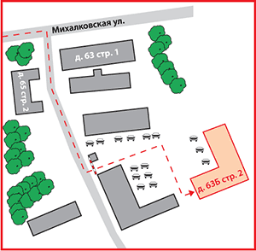
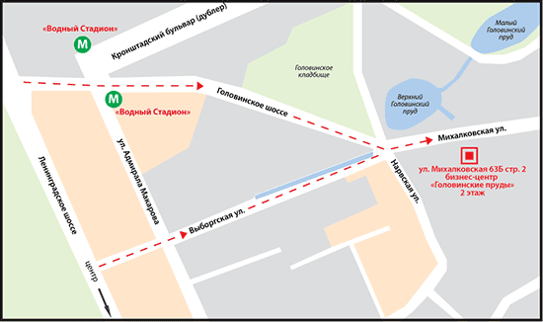
Схема проезда

